Online-Dateienablage und Datenaustauschdienst Box.net

Stand: September 2011
Jan Oesch, PHBern, Institut Sekundarstufe II

Der Datenaustauschdienst Box.net eignet sich besonders für den regelmässigen Austausch von Dateien zwischen mehreren Benutzern. Mit dem Gratis-Account „Personal“ können Sie beliebig viele Ordner freigeben, aber maximal 5 verschiedene Benutzer einladen. Es steht ein Speicherplatz von 5 GB zur Verfügung und die Dateien können bis zu 25 MB gross sein. Die bei Box.net gespeicherten Dateien können mit Notizen versehen und von anderen Benutzern kommentiert werden. Es können auch Links ausgetauscht oder Diskussionen eröffnet werden. Mit einem kostenlosen Account können ausserdem viele weitere Funktionen genutzt werden. Box.net ist ein Webdienst, bei dem Sie keine zusätzliche Software auf Ihrem Computer installieren müssen. Sie können somit von jedem Computer auf Ihre Dateien zugreifen. Die einzige Voraussetzung ist ein Browser und ein Internetanschluss.

Anmelden

Wenn Sie noch kein Benutzerkonto bei Box.net haben, können Sie sich auf www.box.net über die Schaltfläche „Sign Up“ registrieren (1).

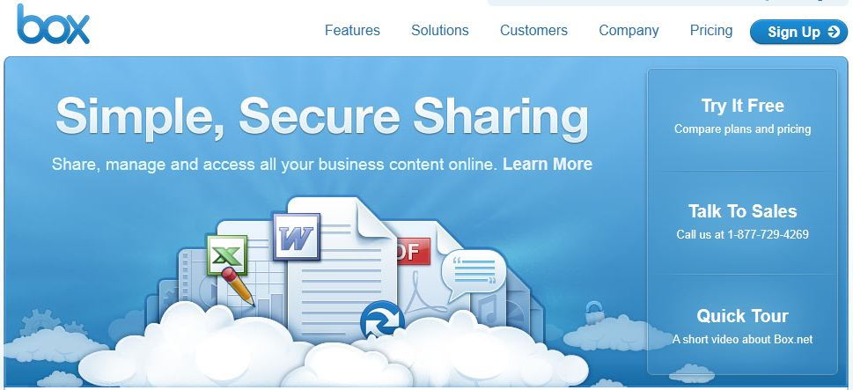

Als nächstes wählen Sie unter „Select a Box.net plan“ die kostenlose Option „Personal“ (1). Im zweiten Schritt „Setup your account“ müssen Sie einen Namen, Ihre E-Mail-Adresse und eine Telefonnummer eingeben (2). Bei der Telefonnummer reicht es aus, wenn Sie ein Zeichen, z.B. „0“ eingeben. Das Passwort, welches Sie für Ihr neues Box.net-Account wählen, muss nicht mit dem Passwort der E-Mail-Adresse übereinstimmen. Alle Angaben können zu einem späteren Zeitpunkt geändert werden.

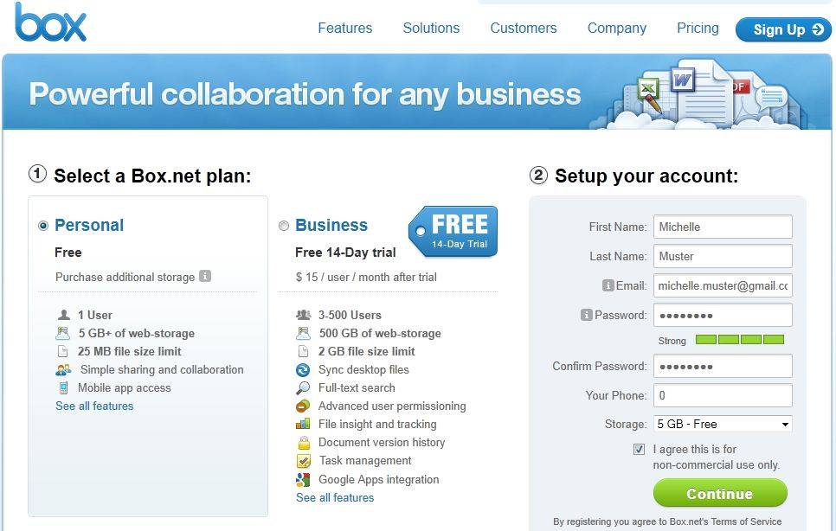

Nachdem Sie auf „Continue“ geklickt haben, erhalten Sie folgendes Bestätigungsmail.

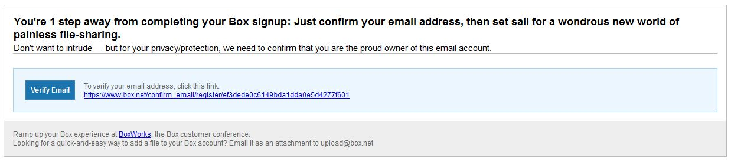

Wenn Sie nun auf den Link (1) klicken, öffnet sich in Ihrem Browser die unten abgebildete Webseite, bei welcher Sie mit einem Klick auf „Login and get started“ (2) direkt in Ihr Box.net Account gelangen.

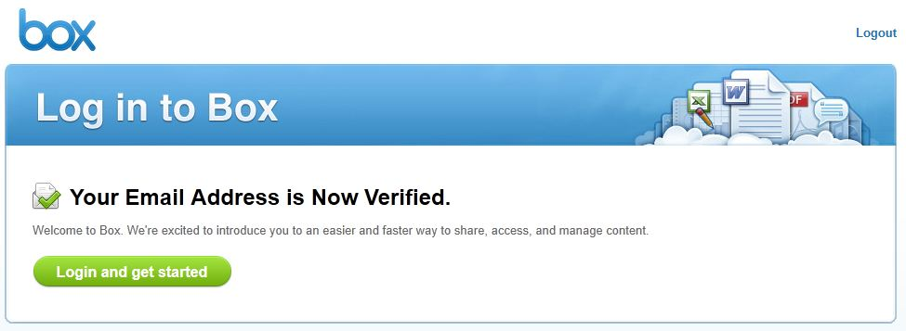

Da Sie sich zum ersten Mal eingeloggt haben, sieht Ihr Account wie folgt aus:

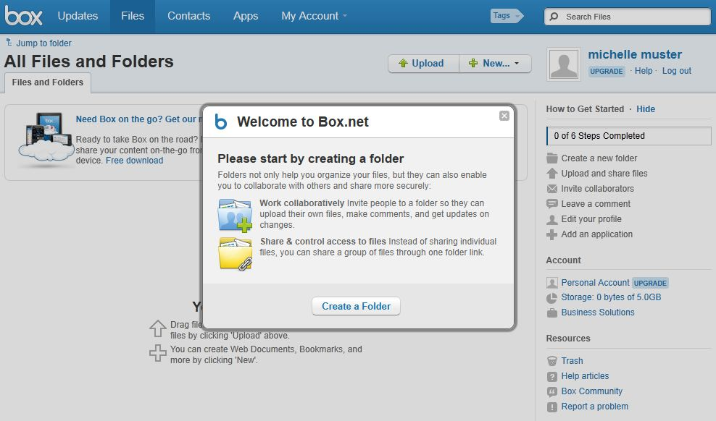

Klicken Sie auf „Create a Folder“ (1), um Ihren ersten Ordner in Box.net zu erstellen.

Ordner erstellen und freigeben

Unter „Folder Name“ (1) geben Sie die Bezeichnung für den neuen Ordner ein, z.B. den Namen eines Projekts oder Ihr nachname_vorname. Den Ordner können Sie nun mit anderen Benutzern teilen bzw. an andere Benutzer freigeben. Sie können dies gleich ausprobieren und in das Eingabefeld unter „Invite people to upload or download files“ (2) die E-Mail-Adresse einer Kollegin bzw. eines Kollegen eingeben.In der Drop-Down-Liste „Select acces type“ (3) können Sie auswählen, ob die von Ihnen eingeladene Person die Dateien in Ihrem Ordner nur anschauen (Viewer) oder auch bearbeiten darf (Editor). Anschliessend klicken Sie auf „Create Folder“.

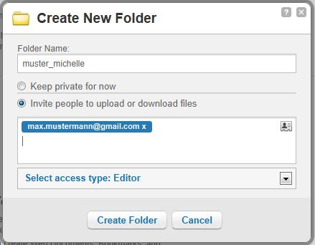

Unterordner erstellen

Klicken Sie nun auf den neu erstellten Ordner, um diesen zu öffnen. Sie können jetzt über die Schaltfläche „New…“ und danach „New Folder“ (1) beliebig viele Unterordner erstellen.

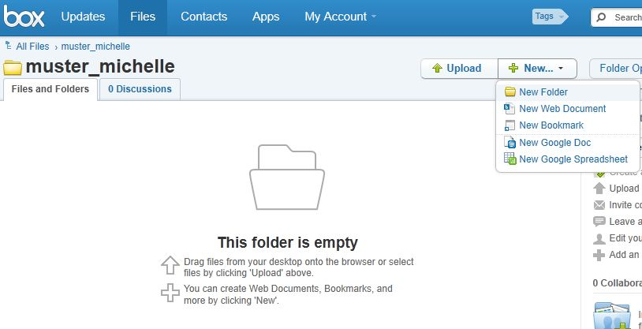

Da sich die Unterordner in Ihrem bereits freigegebenen Ordner befinden, sind diese Ordner für alle Personen sichtbar, welche Sie als Kollaboratoren zu Ihrem Ordner „nachname_vorname“ hinzugefügt haben. Über die gleiche Schaltfläche können Sie auch neue Webdokumente, „New Web Document“, und auch neue Bookmarks, „New Bookmark“ erstellen.
Mit der Schaltfläche Upload können Sie nun Dateien von Ihrem Computer auf Box.net hochladen (1) und mit Hilfe der Navigationsleiste können Sie in die übergeordneten Ordner zurückkehren (2).

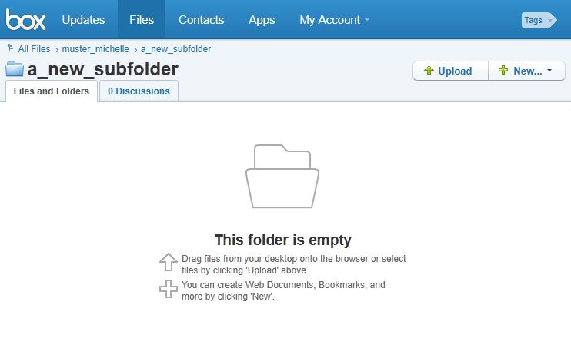

Ordner veröffentlichen

Wenn Sie bei einem Ordner auf die Schaltfläche „Share“ (1) klicken, erhalten Sie einen Link (2), den Sie beispielsweise per E-Mail an Bekannte weitergeben können, die nicht bei Box.net registriert sind. Der Ordner mit den darin gespeicherten Daten ist dann über diesen Link öffentlich zugänglich und nicht mehr geschützt. Um weitere Benutzer in den Ordner einzuladen, können Sie bei „Add collaborators to this folder“ (3) E-Mail-Adressen von weiteren Bekannten eingeben.

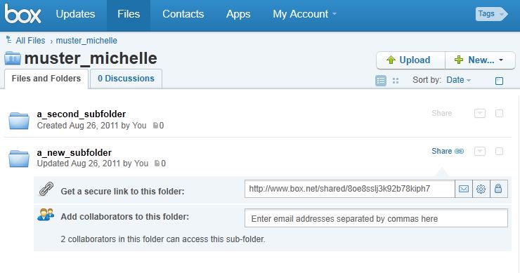

Um die Veröffentlichung rückgängig zu machen, können Sie im Dropdown-Menu (1) des veröffentlichten Ordners in dem Untermenu „Share“ (2) auf „Unshare“ (3) klicken. Nachdem Sie „Unshare“ gewählt haben, ist der Ordner mit den darin enthaltenen Daten jedoch weiterhin für die eingeladenen Benutzer zugänglich.

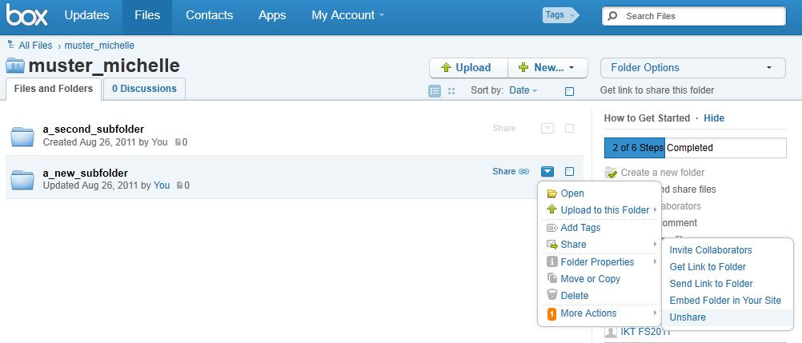

Weitere Funktionen

Unter „My Account“ und danach „Account Settings“ (1) können Sie Einstellungen zu Ihrem Profil vornehmen. Mit „Log Out“ (2) können Sie sich abmelden, was besonders dann sinnvoll ist, wenn Sie sich nicht an Ihrem eigenen Computer befinden.

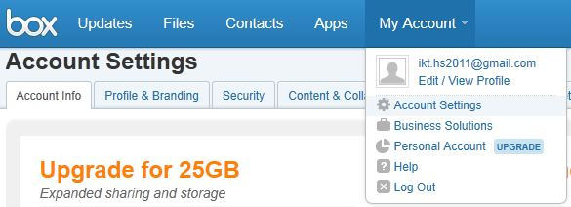

Über die Schaltfläche „User Settings“ (1) lassen sich u. a. die Sprache und die Zeitzone ändern. Zudem können Sie wählen, ob und bei welchen Aktivitäten Sie per E-Mail benachrichtigt werden wollen, wenn Änderungen in Ihren gemeinsamen Ordnern stattfinden.

Bei „App Settings“ (2) lassen sich viele weitere Dienste kostenlos mit Ihrem Box.net-Account kombinieren.

Unter „Updates“ (3) sehen Sie, welche Änderungen in Ihrem Account stattgefunden haben.

